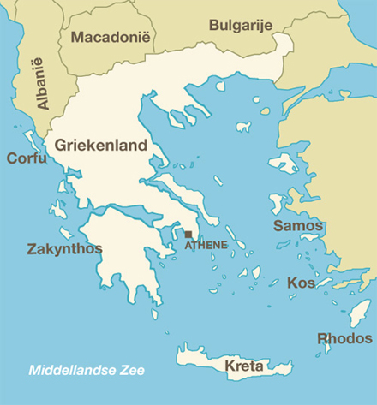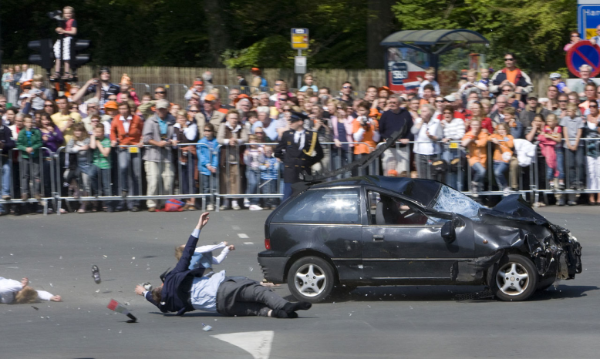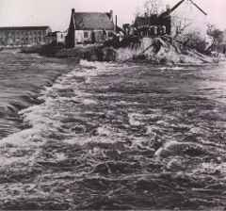

DE AANSLAG

= poging om iemand of meerdere mensen te vermoorden.

HET FAILLISSEMENT

=failliet gaan. Geen geld meer hebben. Je kan je schulden niet meer betalen.

DE WATERSNOODRAMP

= een ramp in 1953. Zeeland en delen van Zuid-Holland en Noord-Brabant zijn toen overstroomt.

**VOORKOMEN**

**= Ervoor zorgen dat iets niet gebeurd**